IMI PNEUMATEX Präzisionsdruckhaltung Transfero TVI 19.2 EHC Connect

IMI Hydronic Engineering Deutschland

Eigenschaften

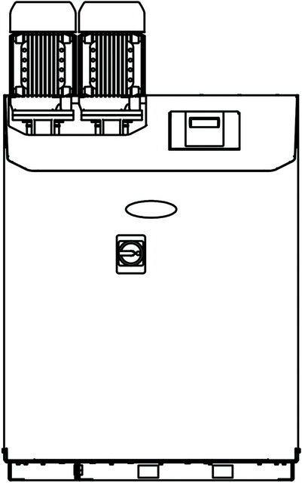

GTIN:

7640161636750

HAN:

30103310600

Elektrischer Anschluss

Anschlussklemmen

Leistungsaufnahme (W)

5,20

max. Mediumtemperatur (Dauerbetrieb) (°C)

90,00

Pumpenleistung (W)

2.200,00

max. Arbeitsdruck (bar)

16